Основы технической механики и слесарных работ
Преподаватель Коротаева В.Н.
korotaeva@vemst.ru
Задание для I курса
Группа ЭП-121, ЭП-122
Выполнить в срок до 22 мая 2020
Выполнить и сдать на проверку работу по теме «Разъемные и неразъемные соединения деталей». Работу выполнить в тетради и отправить по email korotaeva@vemst.ru в виде фотографий.
Ход выполнения работы:
- Составить краткий конспект по теме
- Заполнить схему «Классификация соединений»
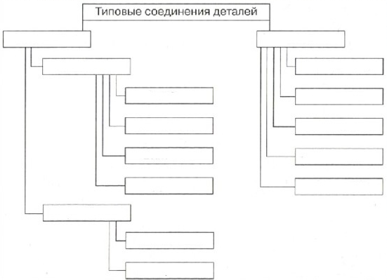

РАЗЪЕМНЫЕ И НЕРАЗЪЕМНЫЕ СОЕДИНЕНИЯ ДЕТАЛЕЙ

Все существующие соединения деталей можно разделить на разъемные и неразъемные.
Разборка неразъемных соединений может быть осуществлена только такими средствами, которые приводят к частичному разрушению деталей, входящих в соединение.
К неразъемным соединениям относятся: клепаные, сварные, полученные пайкой, склеиванием, сшиванием, а также соединения, полученные путем запрессовки деталей с натягом. На чертежах используют условные изображения швов сварных соединений по ГОСТ 2.312—73 и соединений, получаемых клепкой, пайкой, склеиванием, сшиванием и т. д., по ГОСТ 2.313—82 (СТ СЭВ 138—81).
Разъемное соединение позволяет многократно выполнять его разборку и последующую сборку, при этом целостность деталей, входящих в соединение, не нарушается.
К неразъемным соединениям относятся: резьбовые соединения с помощью штифтов, клиньев и шпонок, а также зубчатые (шлицевые) соединения.

РЕЗЬБОВЫЕ СОЕДИНЕНИЯ

Помимо резьбовых соединений, осуществляемых при помощи стандартных крепежных деталей (болтов, шпилек и винтов), находят широкое применение резьбовые соединения, в которых резьба выполняется непосредственно на деталях, входящих в соединение. Это соединение получается навинчиванием одной детали на другую.
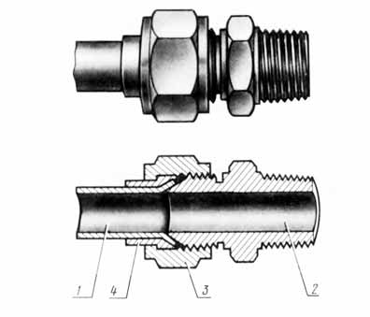
Рис.1

На рис. 1 представлено соединение трубы 1 со штуцером 2, осуществляемое при помощи накидной гайки 3 и втулки 4, прижимающей коническую развальцованную часть трубы к штуцеру.

СОЕДИНЕНИЕ КЛИНОМ

Соединение клином применяется в случаях необходимости быстрой разборки и сборки соединяемых деталей машин, а также для стягивания деталей с регулированием соответствующих зазоров между ними.
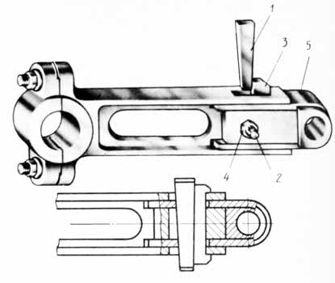
Рис.2

Изображенное на рис. 2 соединение клином служит для стягивания и регулирования зазоров вкладыша головки шатуна в его корпусе. Клин 1 совместно с пластиной 3 плотно вставляется в пазы корпуса и стяжного хомута 5 и затем закрепляется там при помощи упорного винта 2 с квадратной головкой. Для предупреждения самоотвинчивания винта ставится контргайка 4. Клин 1, выполненный из стали, представляет собой брусок, имеющий с одной стороны скос с определенным уклоном. По краям и торцам клин скругляется.

СОЕДИНЕНИЕ С ПРИМЕНЕНИЕМ ШТИФТОВ

Одним из видов разъемного соединения деталей является соединение их с помощью штифтов. По форме штифты разделяются на цилиндрические и конические (рис. 3), имеются штифты и другой формы. Применяются штифты для взаимной установки деталей (установочные штифты), а также в качестве соединительных и предохранительных деталей.
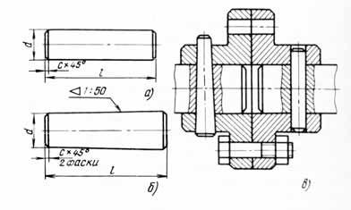
Рис. 3

Цилиндрические штифты выполняются по ГОСТ 3128—70 (СТ СЭВ 238—75, СТ СЭВ 239—75).
Размеры и параметры конических штифтов устанавливает ГОСТ 3129—70 (СТ СЭВ 238—75, СТ СЭВ 240—75).
Конические штифты выполняются с конусностью 1:50.

ШПОНОЧНОЕ СОЕДИНЕНИЕ

Шпоночное соединение бывает двух видов: неподвижное и подвижное. Наиболее распространено неподвижное соединение шпонками валов с насаженными на них деталями, например, маховиками, шкивами, зубчатыми колесами, муфтами, звездочками цепных передач, кулачками. Эти соединения просты по выполнению, компактны, легко разбираются и собираются.
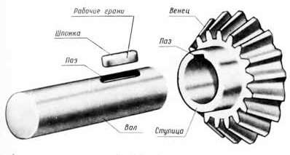
Рис.4

В таком соединении часть шпонки входит в паз вала, а часть — в паз ступицы колеса (рис. 4).
Форма и размеры шпонок стандартизованы и зависят от диаметра вала и условий эксплуатации соединяемых деталей. Большинство стандартных шпонок представляют собой деталь призматической, сегментной или клиновидной формы с прямоугольным поперечным сечением. Шпонки в продольном разрезе показываются нерассеченными независимо от их формы и размеров
Наибольшее распространение имеют призматические шпонки (рис. 5, а), которые, располагаясь в пазу вала, несколько выступают из него и входят в паз, выполненный во втулке (ступице) детали, соединяемой с валом. Передача вращения от вала к втулке (или наоборот) производится рабочими боковыми гранями шпонки.
После сборки шпоночного соединения (рис. 5, а) между пазом втулки и верхней гранью шпонки должен быть небольшой зазор; размеры пазов на валу и во втул А выбирают по ГОСТ 23360—78 (СТ СЭВ 189— 79).
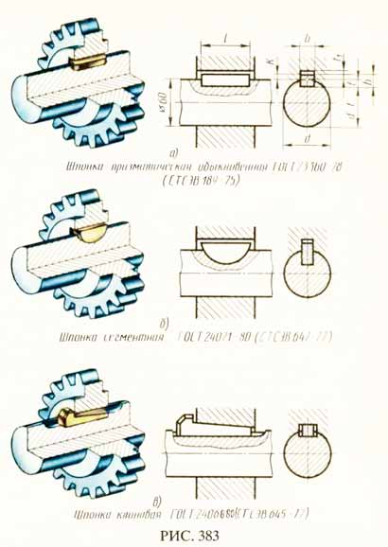
Рис.5

Призматические шпонки по ГОСТ 23360—78 изготовляют в трех исполнениях (рис. 6).
Размеры сечений призматических шпонок и соответствующих им пазов определяются диаметром вала, на котором устанавливается шпонка (табл. 1). Например, шпонка для вала диаметром d=45 мм должна иметь ширину сечения 6=14 мм и высоту 9 мм. Размеры пазов для выбранной шпонки (см. табл. 1) характеризуются величинами t₁=5,5 мм — для вала и t₂= 3,8 мм — для втулки (см. рис. 6). На чертеже вала обычно наносят размер а на чертеже втулки колеса всегда d+t₂ (см. рис. 6). Необходимая длина шпонки в зависимости от условий работы и действующих на шпоночное соединение сил выбирается по ГОСТ 23360—78.

Таблица 1
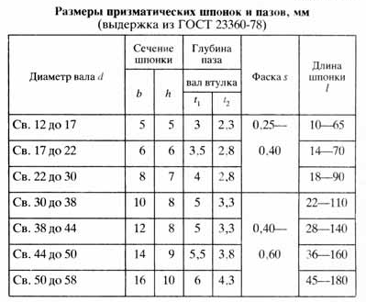

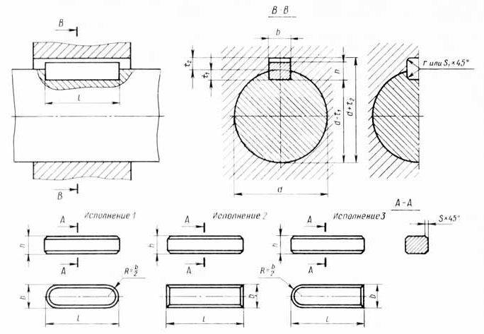
Рис.6

Условное обозначение шпонки исполнения 1 с вышеуказанными размерами (b= 18, h = 11 и l=65 мм) имеет вид: Шпонка 18x11x65
При тех же размерах шпонка исполнения 2 имеет условное обозначение: Шпонка 2—8x7x45
Сегментные шпонки применяются для соединения с валом деталей, имеющих сравнительно короткие втулки (рис. 5, б). Размеры сегментных шпонок и пазов устанавливает ГОСТ 24071—80 (СТ СЭВ 647—77). Условное обозначение сегментной шпонки толщиной b=6 мм и высотой h=13 мм:Шпонка 6x13 ГОСТ24071—80.
Значительно реже применяются клиновые шпонки, ГОСТ 24068—80 (СТ СЭВ 645—77) (см. рис. 5, г).Условное обозначение: Шпонка 2—8x7x45

ЗУБЧАТОЕ (ШЛИЦЕВОЕ) СОЕДИНЕНИЕ
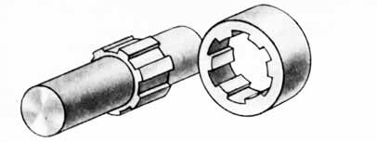
Рис. 7

Зубчатое, или шлицевое, соединение какой-либо детали с валом образуется выступами, имеющимися на валу, и впадинами такого же профиля во втулке или ступице (рис. 8, а). Это соединение аналогично шпоночному, но так как выступов несколько, то это соединение по сравнению со шпоночным имеет значительное преимущество. Оно способно передавать большие крутящие моменты, легко осуществлять общее центрирование втулки и вала и их осевое перемещение. Поэтому его применяют в ответственных конструкциях машиностроения.
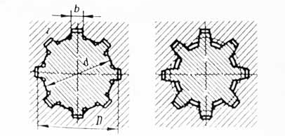
а б
Рис. 8

По форме поперечного сечения выступов зубчатые соединения делятся на: соединения прямобочного профиля — ГОСТ 1139—80 (СТ СЭВ 187—75, СТ СЭВ 188—75), (рис. 8, а) и эвольвентного профиля — ГОСТ 6033—80 (СТ СЭВ 259—76, СТ СЭВ 268—76, СТ СЭВ 269—76, СТ СЭВ 517—77) (рис. 8, б).

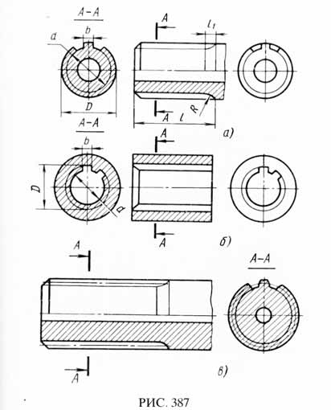
Рис. 9

На рис. 9 представлены примеры условных изображений шлицевых соединений на чертежах. Эти условности преследуют цель сделать чертеж более простым, наглядным и легко выполнимым.
В машиностроении широко применяются зубчатые соединения прямобочного профиля, выполняемые по ГОСТ 1139—80, который устанавливает размеры элементов соединения, их предельные отклонения и условные обозначения.
Соединения прямобочного профиля характеризуются числом зубьев z, диаметрами d и D, шириной зуба b. ГОСТ 1139—80 предусматривает различные сочетания z, d и D, каждому из которых соответствует определенное значение b. Эти сочетания образуют три серии: легкую, среднюю и тяжелую.
Центрирование втулки (ступицы) на валу может осуществляться:
а) по окружности диаметра D (наиболее технологичное) (рис. 10, а), зазор по диаметру;
б) по окружности диаметра d (рис. 10, б), зазор по диаметру D;
в) по размеру b (по боковым сторонам зубьев) (рис. 10, в), зазоры по диаметрам d и D.
В общем случае условное обозначение шлицевых валов, отверстий и их соединений содержит: поверхность центрирования (d, D или число зубьев, внутренний диаметр, наружный диаметр, ширину зуба, посадки.
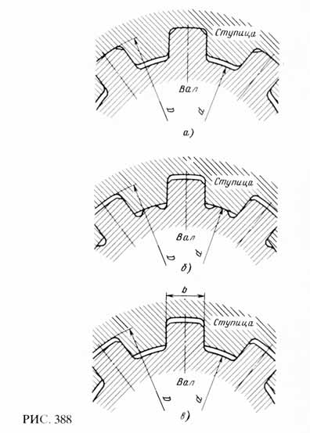
Рис. 10

Пример условного обозначения втулки с числом зубьев z=8, внутренним диаметром 36 мм, наружным диаметром D=40 мм, шириной зубьев b=1 мм с центрированием по внутреннему диаметру, с посадками по диаметру центрирования — H7, по диаметру D — Н12:

СВАРНЫЕ СОЕДИНЕНИЯ

Сварные соединения широко применяются в технике, особенно в машиностроении.
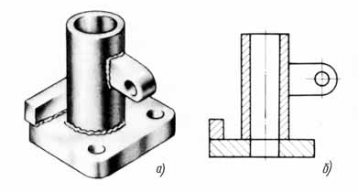
Рис. 11

При помощи сварки соединяются детали машин, металлоконструкции мостов и т. п.
На рис. 11 показано соединение деталей, выполненное при помощи сварки. На чертеже при изображении разреза сварной конструкции свариваемые детали должны быть заштрихованы тонкими линиями в разных направлениях (рис. 11, б).

СОЕДИНЕНИЯ ЗАКЛЕПКАМИ

Заклепочное соединение применяется в соединениях деталей из металлов, в основом плохо поддающихся сварке, при соединениях металлических изделий с неметаллическими. Эти соединения применяются в конструкциях, работающих под действием ударных и вибрационных нагрузок. Например, при изготовлении металлоконструкций мостов кроме сварного соединения в некоторых случаях применяют заклепочное соединение (рис. 12).
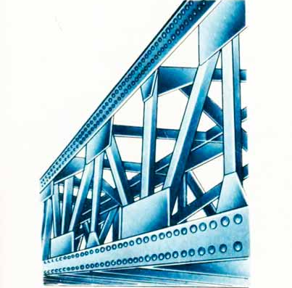
Рис.12

Заклепка представляет собой стержень круглого сечения, имеющий с одного конца головку, форма головки бывает различной.
На рис. 13, а показано соединение двух деталей при помощи заклепок с полукруглой (сферической) головкой. В соединяемых деталях выполняются отверстия, диаметр которых несколько больше диаметра непоставленной заклепки.. Заклепка вставляется в отверстия в деталях, и ее свободный конец расклепывается обжимками клепального молотка или машины. Длина стержня заклепки L выбирается так, чтобы выступающая из детали часть была достаточной для придания ей в процессе расклепки необходимой формы. При расклепке происходит осаживание стержня, который заполняет отверстия, выполненные в соединяемых деталях. В зависимости от диаметра заклепки она расклепывается в холодном или предварительно нагретом состоянии. Заклепки со сплошным стержнем в продольном разрезе изображаются нерассеченными (рис. 13, б и в). Заклепочные швы выполняются внахлестку (рис. 13, б) или встык с накладками (рис. 13,в).
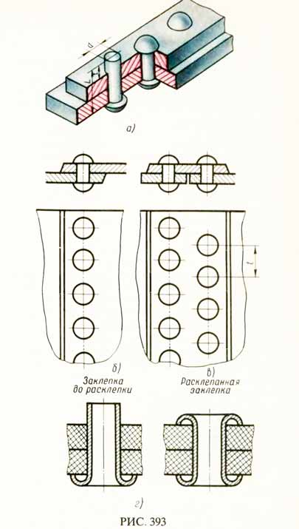
Рис. 13

По расположению заклепок в соединениях различают однорядные (рис. 13, б) и многорядные (рис. 13, в) заклепочные швы. Расположение заклепок в рядах может быть шахматное и параллельное.
Шагом размещения заклепок называется расстояние между осями двух соседних заклепок, измеренное параллельно кромке шва (рис. 13, в).
Заклепки нормальной точности с полукруглой (сферической) головкой, получившие широкое распространение, выполняются по ГОСТ 10299—80 (СТ СЭВ 1019—78).
Условное обозначение заклепки диаметра стержня d=6 мм и длиной L= 24 мм: Заклепка 6x24 ГОСТ 10299—80
Помимо заклепок с полукруглой головкой находят применение заклепки с потайной [ГОСТ 10300—80 (СТ СЭВ 1020—78)], полупотайной [ГОСТ 10301—80 (СТ СЭВ 1022—78)] и с плоской головкой (ГОСТ 10303— 80).
Соединения деталей из мягких материалов (кожи, картона, полимеров — пластмасс и т. п.), не требующие повышенной точности, могут выполняться с помощью пустотелых (трубчатых) заклепок, изображенных на рис. 393, г. Размеры и параметры таких заклепок приведены в ГОСТ 12638—-80 — ГОСТ 12644—80.

СОЕДИНЕНИЯ ПАЙКОЙ И СКЛЕИВАНИЕМ

При соединении пайкой в отличие от сварки место спайки нагревается лишь до температуры плавления припоя, которая намного ниже температуры плавления материала соединяемых деталей. Соединение деталей получается благодаря заполнению зазора между ними расплавленным припоем (рис. 15).
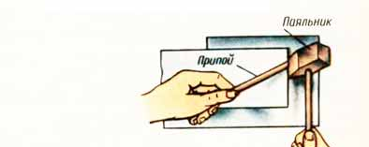
Рис. 15

Швы неразъемных соединений, получаемые пайкой и склеиванием, изображают условно по ГОСТ 2.313— 82 (СТ СЭВ 138—81).
Припой или клей в разрезах и на видах изображают линией в два раза толще основной сплошной линии (рис. 16). Для обозначения пайки (рис. 16, или склеивания (рис. 16, г, д и е) применяют условные знаки, которые наносят на линии-выноске от сплошной основной линии. Швы, выполненные пайкой или склеиванием по периметру, обозначаются линией-выноской, заканчивающейся окружностью диаметром 3...5 мм (рис. 16, б и в). Швы, ограниченные определенным участком, следует обозначать, как показано на рис. 16, в и е. На изображении паяного соединения при необходимости указывают требования к качеству шва в технических требованиях. Ссылку на номер пункта помещают на полке линии-выноски, проведенной от изображения шва.
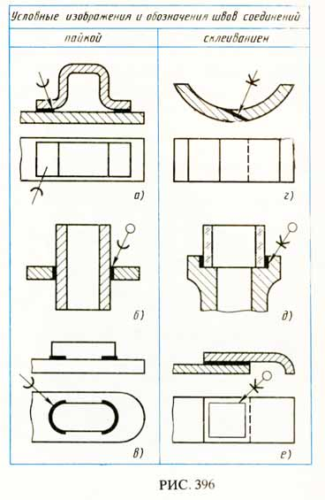
Рис. 16
На полке линии-выноски ставится номер пункта технических требований, где указана марка припоя или клея.

СОЕДИНЕНИЕ ЗАФОРМОВКОЙ И ОПРЕССОВКОЙ
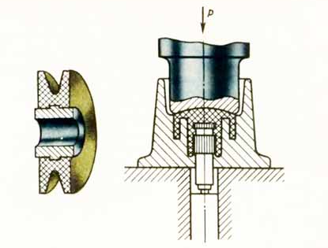
Рис. 17

Изделия, изготовляемые путем опрессовки и заформовки (рис. 17), широко применяются в машиностроении. Армированные изделия повышают качество изделия. Методом прессования из пластмасс можно получить в массовом производстве изделия с высокими параметрами шероховатости.
При изготовлении деталей применяют наплавки и заливки металлом, полимером (пластмассой), резиной и т. п. Это защищает соединяемые элементы от коррозии и химического воздействия, а иногда является изоляцией одних токонесущих деталей от других.

